

ПОЛТАВСЬКА ОБЛАСНА ДЕРЖАВНА АДМІНІСТРАЦІЯ
ДЕПАРТАМЕНТ ОСВІТИ І НАУКИ

НАКАЗ
від 01.11.2016 м. Полтава № 394

Про підсумки проведення обласного літературного конкурсу «Відлуння заповітів земляків»

На виконання наказу Департаменту освіти і науки Полтавської обласної державної адміністрації від 19.10.2016 № 380 «Про організацію та проведення обласного літературного конкурсу «Відлуння заповітів земляків» позашкільним навчальним закладом Полтавської обласної ради «Полтавська обласна Мала академія наук учнівської молоді» 24 жовтня 2016 року в м. Полтаві на базі Полтавського національного технічного університету імені Юрія Кондратюка був проведений обласний літературний конкурс «Відлуння заповітів земляків», присвячений 110-річчю з дня народження видатного земляка Івана Багряного (далі – Конкурс).
Конкурсні роботи на розгляд журі подали 54 юних філологів-дослідників та літераторів Полтавщини з м. Полтави (13 учасників), Горішні Плавні (7), Кременчука (5), Лубен (3) та районів області, а саме: Великобагачанського (5), Кременчуцького (3), Диканського (2), Семенівського (2), Козельщинського (2), Новосанжарського (2), Пирятинського (2), Решетилівського (2), Зіньківського (1), Хорольського (1), Полтавського юридичного коледжу Національного юридичного університету імені Ярослава Мудрого (3), Полтавської обласної гімназії-інтернату для обдарованих дітей імені А. С. Макаренка (1).
З них до участі в очному етапі Конкурсу було допущено 54 науково-творчі роботи у номінаціях: «Дослідницька робота» – 25, «Творча робота» – 29.
Журі Конкурсу відзначило ґрунтовний дослідницький аспект наукових літературознавчих розвідок та високу мистецьку майстерність творчо-художніх учнівських поетичних та прозових збірок, високий рівень захисту переважної більшості конкурсних робіт.
За результатами оцінки конкурсних робіт визначено переможців у кожній номінації.
Враховуючи вищевикладене,

НАКАЗУЮ:

1. Затвердити список лауреатів на здобуття Полтавської обласної премії імені Володимира Степанюка (додаток 1).
2. Затвердити список наукових керівників, які підготували лауреатів Полтавської обласної премії імені Володимира Степанюка (додаток 2).

3. Затвердити список переможців і призерів літературного конкурсу «Відлуння заповітів земляків» (додаток 3).

4. Нагородити переможців та призерів Конкурсу дипломами позашкільного навчального закладу Полтавської обласної ради «Полтавська обласна Мала академія наук учнівської молоді» та цінними призами.

5. Начальникам органів управління освітою райдержадміністрацій та міськвиконкомів, головам об’єднаних територіальних громад довести до відома керівників районних (міських) загальноосвітніх та позашкільних навчальних закладів результати проведення обласного літературного конкурсу «Відлуння заповітів земляків».

6. Довести цей наказ до відома керівників вищих навчальних закладів І-ІІ рівня акредитації, професійно-технічних, інтернатних та позашкільних навчальних закладів обласного підпорядкування.

7. Контроль за виконанням даного наказу покласти на заступника директора Департаменту – начальника управління закладів інтернатного типу, вищої, професійно-технічної освіти, науки, позашкільної та виховної роботи Гажієнко Г. І.



Директор Департаменту
освіти і науки О. В. Харченко

Додаток 1
до наказу Департаменту освіти і науки Полтавської обласної державної адміністрації
01.11.2016 № 394

СПИСОК
лауреатів на здобуття
Полтавської обласної премії імені Володимира Степанюка
(з врученням грошової винагороди)

Номінація «Дослідницька робота»

1. Сінельник Максим Сергійович | - учень 11 класу Спеціалізованої загальноосвітньої школи І-ІІІ ступенів № 3 імені В. О. Нижниченка Горішньоплавнівської міської ради.

Номінація «Творча робота»

1. Лапшова Маргарита Денисівна | - учениця 9 класу Кременчуцької гімназії № 5 Кременчуцької міської ради.

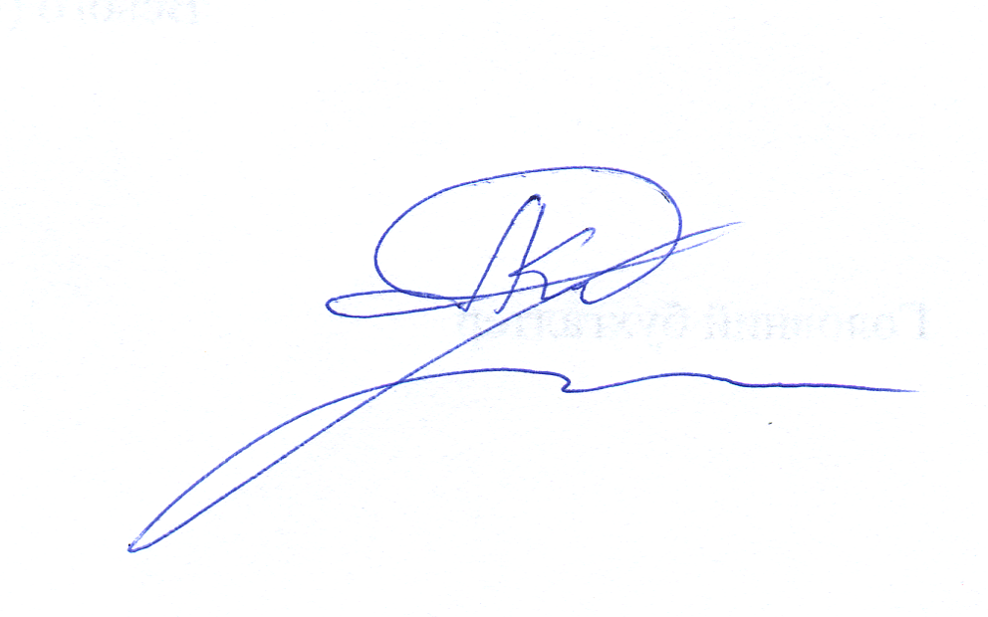

В. о. директора Л. М. Коваленко
Додаток 2
до наказу Департаменту освіти і науки Полтавської обласної державної адміністрації
01.11.2016 № 394

СПИСОК
наукових керівників, які представлені до нагородження
Дипломом лауреата Полтавської обласної премії імені Володимира Степанюка
(без вручення грошової винагороди)

Номінація «Педагог-наставник»

1. Заплішко Ольга Дмитрівна | - учитель української мови та літератури Кременчуцької гімназії № 5 Кременчуцької міської ради;
2. Тормасінова Ірина Валентинівна | - учитель української мови та літератури Спеціалізованої загальноосвітньої школи І-ІІІ ступенів № 3 імені В. О. Нижниченка Горішньоплавнівської міської ради.

В. о. директора Л. М. Коваленко
Додаток 3
до наказу Департаменту освіти і науки Полтавської обласної державної адміністрації
01.11.2016 № 394

СПИСОК
переможців і призерів
обласного літературного конкурсу «Відлуння заповітів земляків»

Номінація «Дослідницька робота»

І місце
1. В’яла Олеся | - учениця 11 класу Комунального закладу «Полтавська спеціалізована школа І-ІІІ ступенів № 3 Полтавської міської ради Полтавської області».

ІІ місце
1. Баклицька Анна | - учениця 10 класу Комунального закладу «Полтавська гімназія № 32 Полтавської міської ради Полтавської області»;
2. Тюріна Карина | - учениця 11 класу Драбинівського навчально-виховного комплексу Новосанжарської районної ради;
3. Мальчик Владислав | - учень 10 класу Полтавської обласної гімназії-інтернату для обдарованих дітей імені А.С. Макаренка Полтавської обласної ради;
4. Каленіченко Станіслав | - учень 11 класу Великобагачанської загальноосвітньої школи І-ІІІ ступенів Великобагачанської районної ради.

ІІІ місце
1. Гнидюк Наталія | - учениця 11 класу Загальноосвітньої школи І-ІІІ ступенів № 1 Горішньоплавнівської міської ради;
2. Слухай Єлізавета | - учениця 10 класу Комунального закладу «Полтавська загальноосвітня школа І-ІІІ ступенів № 30 Полтавської міської ради Полтавської області»;
3. Єфіменко Марія | - учениця 10 класу Комунального закладу «Полтавська загальноосвітня школа І-ІІІ ступенів № 38 Полтавської міської ради Полтавської області»;
4. Тимофієв Сергій | - учень 8 класу Балясненської загальноосвітньої школи І-ІІІ ступенів Диканської районної ради;
5. Приліпко Софія | - учениця 9 класу Нехворощанської загальноосвітньої школи І-ІІІ ступенів Новосанжарської районної ради;
6. Решетько Вікторія | - учениця 9 класу Полтавського навчально-виховного комплексу (ЗНЗ-ДНЗ) № 16 Полтавської міської ради;
7. Гецінгер Ян | - учень 11 класу Великобагачанської загальноосвітньої школи І-ІІІ ступенів Великобагачанської районної ради.

Номінація «Творча робота»

ІІ місце
1. Богодистий Костянтин | - учень 10 класу Полтавської загальноосвітньої школи І-ІІІ ступенів № 8 ім. Панаса Мирного Полтавської міської ради;
2. Савченко Еліна | - учениця 11 класу Комунального закладу «Полтавська загальноосвітня школа І-ІІІ ступенів № 2 Полтавської міської ради Полтавської області»;
3. Акімова Кристина | - учениця 10 класу Загальноосвітньої школи І-ІІІ ступенів № 1 Горішньоплавнівської міської ради;
4. Кучер Лілія | - учениця 11 класу Великобагачанської загальноосвітньої школи І-ІІІ ступенів Великобагачанської районної ради;
5. Майборода Тетяна | - учениця 10 класу Полтавської загальноосвітньої школи І-ІІІ ступенів № 4 Полтавської міської ради;
6. Чернецька Вікторія | - учениця 11 класу Семенівського навчально-виховного комплексу № 1 імені М. М. Хорунжого Семенівської районної державної адміністрації.

ІІІ місце
1. Календарь Наталія | - учениця 11 класу Семенівського навчально-виховного комплексу № 1 імені М. М. Хорунжого Семенівської районної державної адміністрації;
2. Обідон Карина | - учениця 9 класу Пришибської загальноосвітньої школи І-ІІІ ступенів Кременчуцької районної ради;
3. Цема Світлана | - учениця 8 класу Пришибської загальноосвітньої школи І-ІІІ ступенів Кременчуцької районної ради;
4. Сердюк Аліна | - учениця 10 класу Спеціалізованої загальноосвітньої школи І-ІІІ ступенів № 5 ім. Л. І. Бугаєвської Горішньоплавнівської міської ради;
5. Кареліна Ольга | - учениця 11 класу Кременчуцької гімназії № 5 імені Т. Г. Шевченка Кременчуцької міської ради;
6. Катькало Анна | - учениця 8 класу Балясненської загальноосвітньої школи І-ІІІ ступенів Диканської районної ради;
7. Ніколайчук Аліна | - учениця 11 класу Зіньківської спеціалізованої школи І-ІІІ ступенів № 2 Зіньківської районної ради;
8. Щур Ярослав | - учень 10 класу Пирятинського ліцею Пирятинської міської ради.

В. о. директора Л. М. Коваленко

